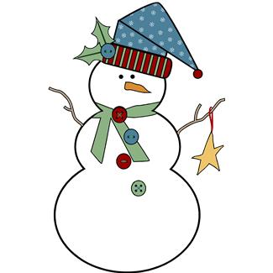
Juleoppvisning

OIF turn har gleden av å invitere store og små til tradisjonell turnoppvisning i Orklahallen

lørdag 4. desember kl. 12.00.

Vi vil vise fram et variert program, der alle våre turnere opptrer.

Det vil bli salg av kaffe, kaker, pølser og andre godsaker. Det vil også bli loddsalg.

Inngang: Voksne kr. 50,- Barn gratis

Vi ønsker dere alle hjertelig velkommen til en fin førjulslørdag!

Etter juleoppvisninga er det ingen treninger før jul. Vi starter opp igjen fra mandag 3. januar.

Les mer om Orkanger IF og turnavdelinga på www.orkanger-if.no

